
จังหวัดสงขลา จัดประชุมตรวจติดตามโครงการบรรเทาอุทกภัยอำเภอหาดใหญ่ ระยะที่ 2 (เพิ่มประสิทธิภาพคลองระบายน้ำ ร.1)
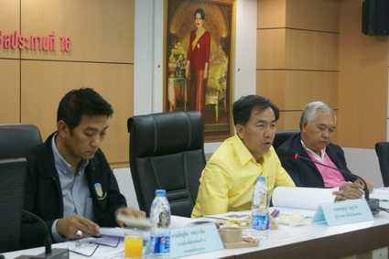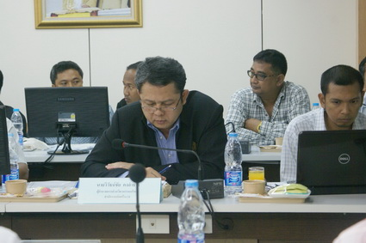
วันนี้ (20 ก.พ. 55) เวลา 13.30 น. ที่ห้องประชุมสำนักชลประทานที่ 16 ต.ควนลัง อ.หาดใหญ่ จ.สงขลา นายกฤษฏา บุญราช ผู้ว่าราชการจังหวัดสงขลา เป็นประธานการประชุมตรวจติดตามโครงการบรรเทาอุทกภัยอำเภอหาดใหญ่ ระยะที่ 2 (เพิ่มประสิทธิภาพคลองระบายน้ำ ร.1) โดยมี นายณัฐพงศ์ ศิริชนะ รองผู้ว่าราชการจังหวัดสงขลา นายเทิดศักดิ์ บุณยขจร ผู้เชี่ยวชาญด้านแหล่งน้ำมูลนิธิชัยพัฒนา นายโกวิทย์ เพ่งวาณิชย์ รองเลขาธิการสำนัก กปร. นายสัญชัย เกตุวรชัย รองอธิบดีกรมชลประทาน นายวิรัตน์ กัลยาศิริ สมาชิกสภาผู้แทนราษฎรจังหวัดสงขลา พร้อมด้วยผู้แทนหน่วยงานที่เกี่ยวข้อง เข้าร่วมประชุมกว่า 50 คน เพื่อหาแนวทางป้องกันบรรเทาอุทกภัยอำเภอหาดใหญ่
นายวิวัธน์ชัย คงลำธาร ผู้อำนวยการส่วนวิศวกรรมบริหาร สำนักงานก่อสร้าง 11 กล่าวว่า โครงการบรรเทาอุทกภัย อ.หาดใหญ่ ระยะที่ 2 จ.สงขลา เป็นโครงการต่อเนื่องจากโครงการอันเนื่องมาจากพระราชดำริในพระบาทสมเด็จพระเจ้าอยู่หัวฯ ที่พระราชทานเมื่อวันที่ 24 ธันวาคม 2531 เหตุเนื่องจากเกิดฝนตกหนักติดต่อกันอย่างต่อเนื่องในเดือนพฤศจิกายน 2531 ทำให้เกิดอุทกภัยบริเวณ อ.หาดใหญ่ และบริเวณใกล้เคียง กรมชลประทานจึงได้สนองพระราชดำริ โดยดำเนินการขุดลอกคลองธรรมชาติจำนวน 4 สาย ทำให้การระบายน้ำจากคลองอู่ตะเภามีประสิทธิภาพมากขึ้น แต่เนื่องจากปริมาณน้ำที่เพิ่มมากขึ้นทุกปี ทำให้เกิดอุทกภัยครั้งใหญ่ขึ้นอีกครั้งเมื่อปี 2543 และปี 2553 ซึ่งมีปริมาณน้ำที่ทะลักเข้าท่วมเมืองหาดใหญ่ปริมาณมากถึง 1,600 ลบ.ม./วินาที ทำให้เกิดความเสียหายต่อชีวิตและทรัพย์สิน ทางจังหวัดสงขลาและหน่วยงานที่เกี่ยวข้องจึงได้ร่วมกันหาแนวทางป้องกันและแก้ปัญหาน้ำท่วมหาดใหญ่ โดยระยะเร่งด่วน จะดำเนินการปรับปรุงคลองระบายน้ำ ร.1 ซึ่งปัจจุบันระบายน้ำได้เพียง 465 ลบ.ม./วินาที ให้สามารถระบายน้ำได้เพิ่มขึ้นเป็น 1,200 ลบ.ม./วินาที เมื่อรวมกับคลองอู่ตะเภาเดิมที่สามารถระบายน้ำได้ 400 ลบ.ม./วินาที จะทำให้เพียงพอในการระบายน้ำได้ 1,600 ลบ.ม./วินาที ซึ่งจะสามารถป้องกันน้ำท่วมเมื่อหาดใหญ่ได้ คาดว่าจะใช้งบประมาณจำนวน 5,000 ล้านบาท
สำหรับโครงการระยะยาวจะมีการขุดคลองขนานคลอง ร.1 ระยะทาง 22 กิโลเมตร ขึ้นอีก 1 คลอง รวมทั้งมีการก่อสร้างโครงการอ่างเก็บน้ำ จำนวน 5 โครงการ ได้แก่ อ่างเก็บน้ำคลองโตนงาช้าง อ่างเก็บน้ำคลองต่ำ อ่างเก็บน้ำคลองตง อ.หาดใหญ่ และอ่างเก็บน้ำคลองลำ อ่างเก็บน้ำคลองหลาปัง อ.สะเดา เพื่อตัดยอดน้ำ และเก็บกักน้ำไว้ต้นน้ำเพื่อเพิ่มประสิทธิภาพในการป้องกันปัญหาอุทกภัยในระยะยาวให้มีประสิทธิภาพยิ่งขึ้น
*****************************
ปสุตา แก้วมณี // ข่าว
วิชราวุฒิ แกล้วกล้าหาญ // ภาพ
20 กุมภาพันธ์ 2555
สำนักงานประชาสัมพันธ์จังหวัดสงขลา

